ОТЧЕТ 3

Выполнил: Салимов Динислам
Группа: ИСП-22

Инициализация фреймворка для разработки фронтенда. Для фронтенда я выбрал фреймворк Vue.js. Причины этому простота подключения, реактивность и компонентный подход.
Подключение библиотек. Я использовал библиотеку Vue.js, библиотеку с иконками и библиотеку со шрифтами.
Разработка интерфейса. Во время разработки интерфейса я реализовал элементы такие как хедер с логотипом, меню, таблицы, формы с валидацией, футер (рисунок 1)
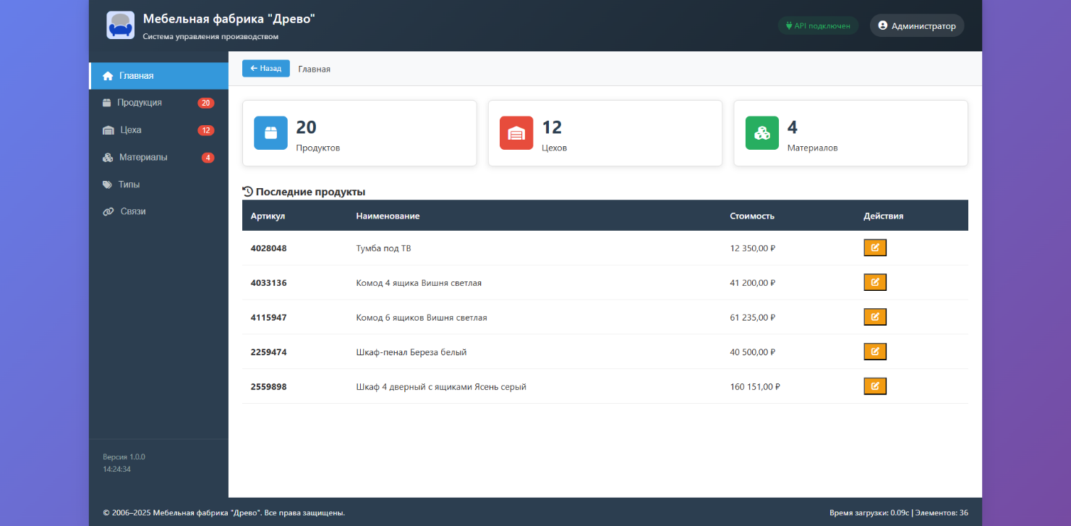
Рисунок 1 – интерфейс сайта

